3. Тема. Гармония по общему цветовому тону и насыщенности (на насыщенных цветах).(6 часов)
Развитие навыков по передаче цветовых отношений. Выражение характера формы силуэтом. Натюрморт из 2-3 предметов насыщенного цвета разной материальности на светлом фоне. Использование акварели (техника «по-сырому»), бумаги формата А3.

- Поставить натюрморт, осветить его сбоку.
- Передать цвето-тоновые отношения, при этом использовать способ «по-сырому» (работать цветовыми и тоновыми растяжками).
- Дальше работать лессировками. Передать рефлексы.
- Прописать собственные и падаюшие тени.
- Детализация. Обобщение.

Примеры натюрморта

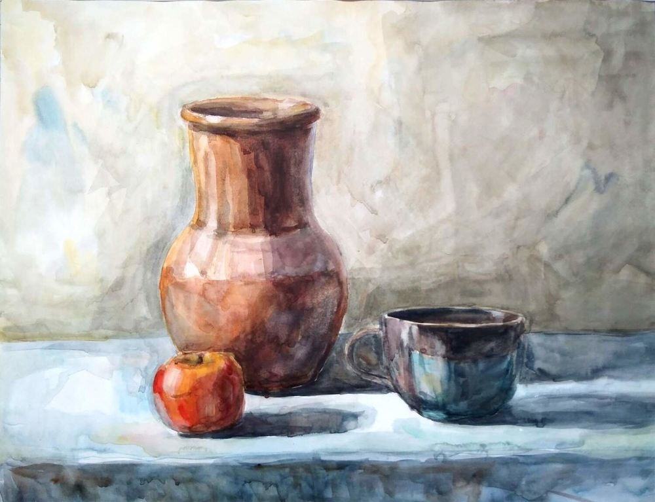

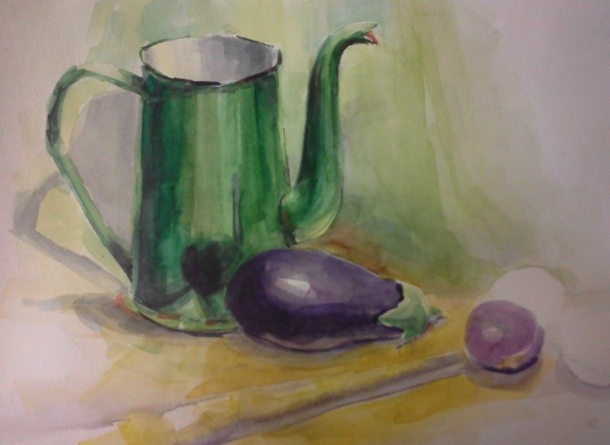

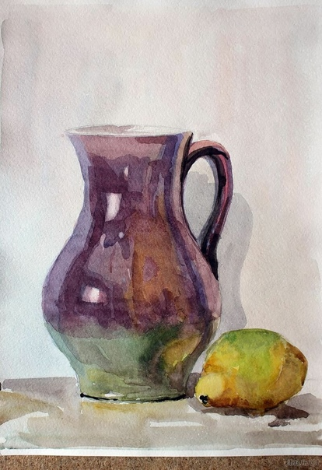

Этапы работы
